Projet de radio d’école

Déclaration dans le cadre de la création d’une radio d’école diffusée par un autre moyen que la voie hertzienne terrestre.

Informations Générales

Nom et adresse de l’établissement :

N° FASE :

Coordonnées de la Direction :

Coordonnées du porteur de projet :
Relations envisagées avec d’autres écoles ou partenaires dans le cadre du projet :

Moyen(s) de diffusion :

Dossier pédagogique :

Organigramme des personnes ressources de la production : préciser le nom, la fonction et le rôle dans le projet des membres de l’équipe éducative impliqués dans celui-ci.

Description du projet

Implication des élèves : qui sont les élèves qui participeront au projet et de quelle manière seront-ils impliqués dans celui-ci ?

Public visé

Dans l’école :

Hors de l’école :
- Objectifs généraux poursuivis
- Objectifs d’éducation aux médias

Afin de vous aider à compléter cette partie, vous pouvez consulter les documents de référence suivants:
- l’éducation aux médias dans les référentiels du tronc commun
- les compétences en éducation aux médias

- Quelle(s) compétences (savoirs, savoirs faire, savoir être) seront développées en matière d’analyse des médias ?
- Quelle(s) compétences (savoirs, savoirs faire, savoir être) seront développées en matière de production médiatique ?
- Chaque média peut être considéré, tour à tour, comme un objet informationnel, technique, et social.
Quelles dimensions sont particulièrement visées (Informationnelle, Sociale, Technique)?
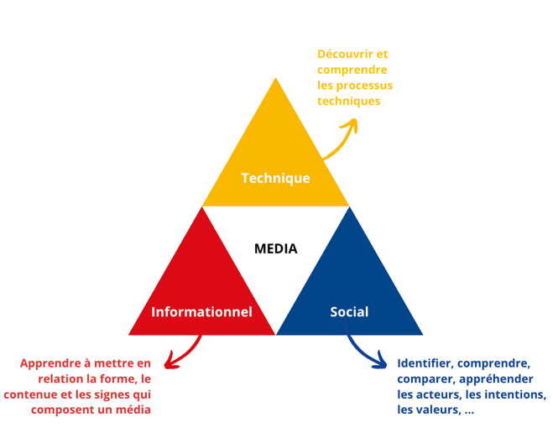

- Hypothèse de grille de programmes

  - Contenu
  - Nombre d’heures d’émission par semaine/ ou par mois/ ou par trimestre
  - Durée de la ou des émissions
  - Exemple de programmation

Horaires | Lundi | Mardi | Mercredi | Jeudi | Vendredi

